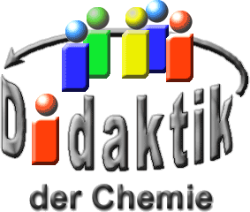

UNIVERSITÄT  
BAYREUTH

Seminar „Übungen im Vortragen – AC“

Die Chemie der Feuerwerkskörper

Thomas Hagen, WS 01/02; Daniela Hohe, WS 06/07; Miriam Wickmann, WS 17/18

Gliederung

1 Geschichte 1

2 Aufbau eines Feuerwerkskörpers 2

3 Die Treibladung: Schwarzpulver 2

3.1 Historische Betrachtung 2

3.2 Zusammensetzung pyrotechnischer Mischungen 4

3.3 Verbrennung von Schwarzpulver 4

4 Die Effekt-Füllung: Farbzusätze 5

4.1 Die chemische Erklärung der Farbe 5

4.2 Experiment 6

1. **Einstieg**: Das Ende jeden Jahres ist geprägt durch eine große Anzahl an Feiertagen, die viele Bewohner Deutschlands feiern. So werden häufig Nikolaus, Weihnachten und Silvester mit Familie und Freunden groß gefeiert. Nach der Zeit des Beschenkens bleibt jedoch oft nicht mehr viel Geld übrig, welches man für eine ausgefallene Silvester-Feier ausgeben kann. Könnte das Geld, das man ansonsten für Feuerwerkskörper ausgeben würde, durch einen selbstständigen Bau von Feuerwerkskörpern eingespart werden und somit eine handelsübliche Rakete ersetzen? Welche Bestandteile einer Rakete gehören zu dem Bau dazu und wie entstehen verschiedene Farben und Formen?

# Geschichte

Der Name Pyrotechnik ist griechisch und bedeutet die Kunst des Feuerwerkens. Kunst wurde es vor allem deshalb genannt, weil die Pyrotechnik der Anfänge vor ca. 1.600 Jahren bis zum zweiten Weltkrieg nicht viel mit Wissenschaft zu tun hatte. Die Feuerwerkerei stütze sich auf viele Rezepte, die oft durch reines Experimentieren entstanden sind, viel hing vom Fingerspitzen-Gefühl und Augenmaß des Pyrotechnikers ab.

# Aufbau eines Feuerwerkskörpers

Eine Feuerwerksrakete besteht aus einer Treib-Ladung, einer Effekt-Ladung sowie einer Zerleger- und Trenn-Ladung. Die Rakete enthält eine Zündschnur zur Entzündung und eine Düse zur Bündelung des entstehenden Gas-Druckes.

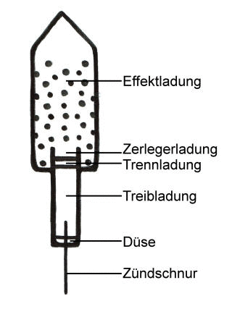

Abb. : Aufbau eines Feuerwerkskörpers

# Die Treibladung: Schwarzpulver

## Historische Betrachtung

Das Schwarzpulver wurde vermutlich in Indien durch Zufall entdeckt. Sein Einsatz war damals einerseits zu friedlichen Zwecken, wie den großen Feuerwerken der Könige Ludwig XIV. und XV. im Barock und Rokoko, andererseits jedoch wurde es als Waffe verwendet:

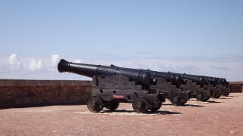

Abb. : Schwarzpulver in China [1]

Es wurde 400 n. Chr. Im abendländischen Raum als Waffe verwendet.

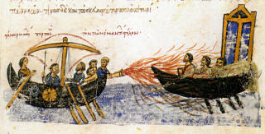

Abb. : Griechisches Feuer [2]

Auch das sogenannte Griechische Feuer hatte 1.200 n. Chr. Bereits die gleiche Zusammensetzung wie unser Schwarzpulver heute.

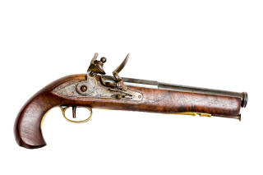

Abb. : Eine Schusswaffe mit Schwarzpulver [3]

Später wurde es meistens zum Schießen verwendet, bis heute wurde es allerdings ganz aus dem Bereich der Schusswaffen verdrängt.

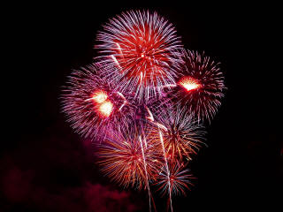

Abb. : Feuerwerk [4]

Dafür hat das Schwarzpulver seine führende Rolle in der Pyrotechnik (zwei Hauptgründe: leichte Zugänglichkeit und Unempfindlichkeit gegenüber Schlag und Reibung).

Die Verwendung in der Pyrotechnik ist darauf zurückzuführen, dass Schwarzpulver gegenüber anderen gewerblichen Sprengmitteln eine wesentlich niedrigere Detonationsgeschwindigkeit hat.

|  |  |  |
| --- | --- | --- |
| **Bezeichnung** | **Zusammensetzung** | **Detonationsgeschwindigkeit [m/s]** |
| Sprenggelatine | Nitroglycerin, Kollodiumwolle | 7.700 |
| Wetter-Nobelit B | Nitroglycerin, Holzmehl, Ges. Kalksalpeter-Lösung; Ammonsalpeter, Kochsalz | 5.600 |
| Ammonsalpeter | Ammonsalpeter | 2.500 |
| Schwarzpulver | Kaliumnitrat, Holzkohle, Schwefel | 300 - 500 |

## Zusammensetzung pyrotechnischer Mischungen

Das Schwarzpulver besteht aus Kaliumnitrat, Kohle und Schwefel. Die Feuerwerkswirkung beruht auf einer komplizierten Redox-Reaktion, daher braucht man ein Oxidationsmittel (meist Nitrate) und ein Reduktionsmittel, welches in der Feuerwerkerei als Brennstoff bezeichnet wird, wie z. B. Holzkohle oder synthetische Kunststoffe. Um das Abbrand-Verhalten und die Abbrandgeschwindigkeit zu modifizieren setzt man zusätzlich Inhibitoren (Bleioxide zur Verlangsamung) und Katalysatoren (Braunstein zur Beschleunigung) zu.

Die Zusammensetzung von Schwarzpulver variiert sehr stark je nach Verwendungszweck. Hiermit kann man zum Beispiel die Abbrand-Geschwindigkeit ändern: wird der Kaliumnitrat-Gehalt erhöht, verbrennt das Pulver heftiger. Durch Erhöhung des Kohlenstoff-Gehalts verbrennt es langsamer, was zum Beispiel bei Raketen-Treibsätzen ausgenutzt wird. Das bekannteste Mengen-Verhältnis von 75 : 15 : 10 ist nur ein Mittelmaß. In der Tabelle sind die Grenzen angegeben innerhalb derer die Zusammensetzungen schwanken. Auch wird eine Mischung von Kaliumnitrat und Holzkohle im Verhältnis 80 : 20 für bestimmte Zwecke verwendet.

|  |  |  |  |  |
| --- | --- | --- | --- | --- |
| **Pyrotechnischer Name** | **Technischer Name** | **Summen-Formel** | **Massen-Anteil** | **Einheit** |
| Salpeter | Kaliumnitrat | KNO3 | 67 - 80 | % |
| Holzkohle | Kohlenstoff | C | 10 - 25 | % |
| Schwefelblüte | Schwefel | S8 | 10 - 20 | % |

## Verbrennung von Schwarzpulver

Bei der Verbrennung von Schwarzpulver laufen viele verschiedene Reaktionen, teilweise sehr komplexe, ab. Im Folgenden sind die wichtigsten zusammengestellt.

**Hauptgleichungen:**

$$\text{S + 2}{ \text{KNO}}_{\text{3}} \text{⟶} {\text{K}}_{\text{2}}{\text{SO}}_{\text{4}}\text{ + 2} \text{NO}$$

$$\text{3 C + 2} {\text{KNO}}_{\text{3}} \text{⟶} {\text{K}}_{\text{2}}{\text{CO}}_{\text{3}}\text{ +} {\text{N}}_{\text{2}}\text{ +} {\text{CO}}_{\text{2}}\text{ + CO}$$

Das bei der Schwarzpulver-Reaktion entstandene Kaliumnitrit bildet mit Schwefel u. a. Distickstoffoxid.

**Explosionsreaktionen**:

$${\text{N}}_{\text{2}}\text{O + CO }\text{⟶} {\text{N}}_{\text{2}}\text{ + }{\text{CO}}_{\text{2}}$$

$$\text{NO + CO }\text{⟶} \frac{\text{1}}{\text{2}} {\text{N}}_{\text{2}}\text{ + }{\text{CO}}_{\text{2}}$$

**Weitere Produkte** (aus ca. 1 kg Schwarzpulver):

* + 1. 2.300 L Gas (bei Normal-Druck und Verbrennungstemperatur ca. 1.500°C)
* 710 L Stickstoff
* 1.130 L Kohlenstoffdioxid
* 280 L Kohlenstoffmonoxid
* 60 L Methan
* 40 L Schwefelwasserstoff
* 80 L Wasserstoff
  + 1. ca. 350 L Gas (bei 0°C)
    2. 600 g Rauch
* 290 g Kaliumcarbonat
* 110 g Kaliumsulfat
* 125 g Kaliumthiosulfat
* 30 g Dikaliumdisulfid
* 30 g Kaliumthiocyanat
* 15 g Ammoniumcarbonat

# Die Effekt-Füllung: Farbzusätze

In Feuerwerkskörpern werden viele verschieden Effekt-Füllungen verwendet. Es werden vielfältige Effekte durch verschiedene Verteilung der Sterne (so nennt man die zu kugelförmig oder zylindrisch gepressten Effekt-Pulver) in Bomben, wie auch durch Übereinander-Schichtung unterschiedlicher Pulver-Mischungen erzielt.

## Die chemische Erklärung der Farbe

Farben entstehen durch Zusätze von Flammen färbenden Elementen, deren Valenz-Elektronen durch die entstehenden hohen Temperaturen in einen angeregten Zustand angehoben werden und die Energie-Differenz bei Zurückfallen in den Grund-Zustand in Form von Licht-Emission frei wird. Die Größe der Energie-Differenz determiniert die Wellenlänge und somit die sichtbare Farbe der Licht-Emission.

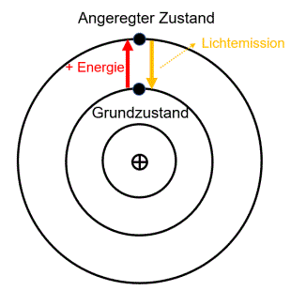

Abb. : Elektronen-Bewegung bei der Flammen-Färbung

## Experiment

**Versuch**: Erzeugung eines farbigen Feuerwerks

**Material**:

* 12 Mörser mit Pistill
* 13 Spatel, b= 5 mm
* Waage, Wägeschälchen
* 4 Weihals-Flachen, 250 mL
* Schutzbrille, -Handschuhe
* Brenner, Feuerzeug
* feuerfeste Unterlage
* Eisen-Draht, d~ 2 mm, mind. 60 cm lang

**Chemikalien**:

* Saccharose  
  (Haushaltszucker)  
  CAS-Nr.: 57-50-1
* Holzkohle-Pulver
* Natriumacetat  
  CAS-Nr.: 127-09-3
* Strontiumnitrat  
  CAS-Nr.: 10042-76-9  
    Gefahr  
  H271, H318  
  P210, P220, P280, P306+P360, P305+P351+P338, P371+P380+P375
* Kaliumnitrat  
  CAS-Nr.: 7757-79-1  
   Achtung  
  H272  
  P210, P221
* Ammoniumnitrat  
  CAS-Nr.: 6484-52-2  
    Achtung  
  H272, H319  
  P210, P220, P280, P370+P378, P305+P351+P338
* Ammoniumchlorid  
  CAS-Nr.: 12125-02-9  
   Achtung  
  H302, H319  
  P305+P351+P338
* Antimon  
  CAS-Nr.: 7440-36-0  
   Achtung  
  H351  
  P201, P202, P308+P313
* Schwefel-Pulver  
  CAS-Nr.: 7704-34-9  
   Achtung  
  H315
* Kaliumchlorat  
  CAS-Nr.: 3811-04-9  
     Gefahr  
  H271, H302, H332, H411  
  P210, P221, P273
* Bariumnitrat  
  CAS-Nr.: 10022-31-8  
    Gefahr  
  H272, H301, H319, H332  
  P221, P308+P310, P305+P351+P338
* Aluminium-Pulver  
  CAS-Nr.: 7429-90-5  
   Gefahr  
  H250, H261  
  P210, P222, P231+P232, P422, P280, P335+P334
* Zink-Pulver  
  Korngröße < 60 μm  
  CAS-Nr.: 7440-66-6  
    Gefahr  
  H250, H260, H410  
  P222, P210, P231+P232, P280, P370+P378, P273

**Durchführung**: Alle Chemikalien - außer Aluminium-Pulver - werden einzeln in getrennten Mörsern gut zerrieben und anschließend, entsprechend der unten angegebenen Feuerwerksmischungen, in die Weithalsflaschen gegeben, wo sie vorsichtig durch Schütteln durchmischt werden.

* Rotfeuer: 30 g Strontiumnitrat, 9 g Schwefel, 6 g Antimon, 3 g Zucker und 15 g Kaliumchlorat
* Grünfeuer: 16 g Ammoniumnitrat, 4 g Ammoniumchlorid, 2 g Bariumnitrat und 16 g Zink-Pulver
* Gelbfeuer: 22 g Kaliumnitrat, 5,2 g Holzkohle-Pulver, 20 g Natriumacetat und 5,6 g Schwefel
* Weißfeuer: 15 g Kaliumchlorat, 7,5 g Schwefel, 3 g Aluminium-Pulver

Man gibt den Inhalt der Weithalsflachen jeweils auf eine feuerfeste Unterlage und zündet die Feuerwerksmischung mit dem glühenden Eisen-Draht an.

**Beobachtung**: Die Feuerwerksmischungen verbrennen unter Funken-Flug in den jeweiligen Farben.

**Interpretation**: Die Feuerwerksmischungen bestehen aus starken Oxidationsmitteln (Chlorate, Nitrate) und Reduktionsmitteln (Schwefel, Kohlenstoff), welche nach dem Anzünden in einer stark exothermen Reaktion verbrennen. Die Farbe der Feuer ist auf die hinzugefügten Metall-Salze zurückzuführen. [5]

1. **Zusammenfassung**: Eine Feuerwerksrakete baut sich aus einem Treibsatz, durch den der Feuerwerkskörper in die Luft befördert wird, sowie einer Effekt-, Trenn- und Zerleger-Ladung, welche Farben und Muster entstehen lassen, auf. In einem Feuerwerkskörper finden Redox-Reaktionen statt, welche explosionsartig ablaufen.
2. **Abschluss**: Als Chemiker ist es also grundsätzlich möglich, selbstständig eine Feuerwerksrakete zu bauen, um somit Kosten zu sparen. Da man bei dem Bau jedoch Stoff-Gemische benutzt, welche stark explosiv reagieren, sollten aus Schutz vor Unfällen nur geprüfte Feuerwerkskörper gekauft und benutzt werden.

**Quellen:**

1. <https://pixabay.com/de/schwarzpulver-burg-fort-1495065/> (18.07.2018), Lizenz: CC0 Creative Common (kann aus Word nicht geöffnet werden, 07.10.2020)

1. <https://commons.wikimedia.org/wiki/File:Greekfire-madridskylitzes1.jpg?uselang=de>; Lizenz: gemeinfrei; 07.10.2020

1. <https://pixabay.com/de/turm-pistole-pistole-2217141/>(23.07.2018), Lizenz: CC0 Creative Common (kann aus Word nicht geöffnet werden, 07.10.2020)

1. <https://pixabay.com/de/feuerwerk-raketen-farben-explosion-1758/> (23.07.2018), Lizenz: CC0 Creative Common (kann aus Word nicht geöffnet werden, 07.10.2020)

1. <http://daten.didaktikchemie.uni-bayreuth.de/experimente/effekt/effekt_feuerwerke.htm> (23.07.2018)
2. Holleman, A.; Wiberg, E.: Lehrbuch der Anorganischen Chemie, 101. Aufl., Walter de Gruyter Verlag, Berlin - New York, 1995
3. Roesky, H.; Möckel, K.: Chemische Kabinettstücke, 1. Aufl., VCH Verlag, Weinheim, 1994
4. Menke, K.: Chemie in unserer Zeit, Vol. 12, 13-22, Verlag GmbH & Co. KGaA, Weinheim, 1978